

EQUAL II Fase CELINE : Cittadine e lavoratrici in Europa
IT-G2- ABR-036

Le beneficiarie

Le beneficiarie di CELINE sono le donne migranti che vivono e lavorano nell’area metropolitana pescarese. In Italia il fenomeno delle migrazioni sta assumendo sempre più una forte connotazione “di genere”, i dati nazionali del Rapporto Caritas 2004 dicono che su 2.600.000 migranti le donne sono il 48.4% (nel 1991 erano il 41,5%, negli ultimi anni sul dato hanno molto influito le regolarizzazioni che hanno coinvolto le “bandanti”). I primi tre gruppi nazionali sono: Romania, Marocco e Albania (230/240.000) al quarto posto l’Ucraina (113.000) e quinta è la Cina (100.000).
In Abruzzo la presenza dei cittadini stranieri ammontava alla fine del 2003 a 24.541 individui con il 49.68% di presenza femminile, le comunità più rappresentate sono Albania, Macedonia e i paesi dell’ ex Jugoslavia. A distanza di pochissimi anni la presenza immigrata è quasi duplicata: alla fine del 2005 i cittadini stranieri erano 43.849 e più del 50% erano donne.
CELINE è un progetto destinato alle donne migranti che vivono e lavorano nell’area metropolitana pescarese e già declinando il tema rispetto ai semplici dati numerici di contesto, si ha la percezione di quanto importante sarà la prima azione che caratterizzerà il progetto che è quella della ricerca. Un’importanza che investirà con i suoi esiti anche le successive azioni progettuali, questo perché CELINE è un progetto che si pone l’ambizioso obiettivo di definire una strategia utile a contrastare le situazioni di segregazione lavorativa condizionate da due variabili: quella di genere e quella dell’appartenenza etnica.
L’area metropolitana pescarese presenta una serie di caratteristiche da tenere in debita considerazione. La Città capoluogo e i soli comuni limitrofi di Montesilvano, Spoltore e Città Sant’Angelo vedono gravitare sul proprio territorio il 62% della popolazione dell’intera provincia (184.355 individui su 295.481). L’economia, l’assetto sociale e culturale, ne fanno una realtà dinamica, giovane, elastica e reattiva.
La stessa area metropolitana accoglie circa il 75% dell’immigrazione della provincia e il 52,4% di tale migrazione è femminile per un numero totale di 2.447 donne su 4.669 migranti. Questa prima semplice sintesi dei dati che emergono da ricerche e analisi pone subito diverse questioni connettibili facilmente con il tema della segregazione etnica e di genere che CELINE vuole affrontare.
Il fatto che in Italia il fenomeno delle migrazioni sia per metà femminile non ha fin’ora prodotto interventi legislativi, culturali, economici e relativi alla politica dei servizi che tenessero conto di politiche antidiscriminatorie di genere. A fronte di un stato generale di superficiale analisi e conseguente incapacità d’intervento rispetto al fenomeno “migrazioni”, ancora più complessa appare l’invisibilità delle donne nonostante il fatto che da molti paesi siano le prime ad emigrare. Alla base della discriminazione nella migrazione di genere vi è senz’altro una miopia strutturale nella lettura dei fenomeni sociali e culturali che vede la donna come esclusiva appendice dell’uomo, sottovalutando la portata e gli effetti della decisione femminile rispetto al fenomeno più in generale. Una invisibilità gravata anche dai contesti organizzativi atipici nei quali, nella maggior parte sono relegate. Il problema è quindi caratterizzato più che da una mancanza di visibilità delle donne migranti, da una mancata conoscenza delle loro potenzialità in rapporto all’inclusione nel mercato del lavoro ed ai processi d’integrazione e di diritto alla cittadinanza, come anche da una mancanza di politiche adeguate che vedano favorire lo sviluppo e l’applicazione di metodologie e processi educativi che facilitino la comprensione di codici e di contesti estranei alla loro cultura d’origine e quindi incomprensibili. A tutto questo si aggiunge una carenza di strutture sociali e servizi di prossimità che vadano subito a garantire una facilitazione dei processi di integrazione nei contesti e nel tessuto sociale delle donne e quindi delle famiglie migranti.
Nel contesto territoriale di riferimento vi è una totale conferma di questa sintetica analisi di carattere generale, inoltre il fenomeno della migrazione “al femminile” ha visto un progressivo aumento della sua visibilità grazie ai processi di regolarizzazione che hanno interessato le bandanti e ai sempre più numerosi ricongiungimenti familiari. A questo aumento di visibilità negli spazi pubblici, non ha fin’ora corrisposto, da parte dei decisori pubblici ed economici, un’analisi adeguata del fenomeno e una conseguente attivazione dei processi d’inclusione e di cittadinanza. E’ una presenza visibile ma sconosciuta che non vede garantito un adeguato supporto alla creazione di un percorso di autodeterminazione nelle scelte lavorative e di vita privata, che non vede soddisfatte le esigenze di formazione al lavoro rispetto alle competenze e al loro riconoscimento e valorizzazione, che non eroga servizi pubblici di natura assistenziale, educativa, sociale e culturale adeguati al bagaglio di differenze, non solo di genere, che le donne migranti portano con sé.

Metodologia d’intervento
Il progetto si sviluppa attraverso una serie di azioni tra loro integrate:

1. Indagine del contesto e analisi dei bisogni di natura socio-economica delle donne migranti
L’indagine prevede un’analisi sulla condizione socioeconomica delle donne migranti attraverso un’indagine mirata all’interno delle comunità di appartenenza. E’ stato somministrato un questionario a 205 donne migranti di diversa provenienza geografica ed è stata creata una banca dati continuamente implementata nel corso del progetto.

2. Sviluppo delle competenze e consulenza al la creazione d’impresa
CELINE ha attivato presso il suo CENTRO alcuni servizi quali l’orientamento al lavoro, il bilancio delle competenze e la consulenza alla creazione di piccola impresa autonoma.
Il CENTRO è il risultato più importante di questo percorso. Consulenti e operatori qualificati garantiscono i servizi di consuelling alle utenti utile ad attivare un percorso personalizzato sulle competenze e sulle possibilità di migliorare la propria condizione professionale.

3. Sperimentazione di un percorso di formazione professionale
Il percorso di formazione proposto da CELINE può essere così sintetizzato:

- Sviluppo e aggiornamento delle competenze nella gestione delle ICT.
- Sviluppo e crescita delle competenze nella comunicazione interculturale e di genere.
- Sviluppo e specializzazione di azioni di creazione di impresa.
- Sviluppo e specializzazione nella gestione del Centro e dei servizi a valore aggiunto.

4. Miglioramento del contesto sociale e culturale.
CELINE prevede l’attivazione dell’Osservatorio permanente sulle discriminazioni etniche e di genere nonché la sperimentazione di procedure sistemi e modalità atte a prevenire l’espulsione dal mercato del lavoro delle occupate e favorire, per contro, i processi di accesso al mercato del lavoro.
L’impegno è anche quello di proporre idonei protocolli d’intesa e accordi programmatici tra decisori pubblici e privati con la finalità di facilitare l’inclusione socio-lavorativa per donne escluse socialmente, per sperimentare sistemi integrati di welfare sociale per ridurre le forme di segregazione di genere.

5. Azione transnazionale
CELINE ha sottoscritto due diversi Accordi di Cooperazione Transnazionale: uno con Spagna e Slovacchia e un altro con il Portogallo.
Gli interessi comuni individuati sono quelli collegati alla ricerca di soluzioni di sistema utili a contrastare le discriminazioni e le disuguaglianze nel mondo del lavoro, in particolare delle donne lavoratrici in tutti i settori produttivi, nello specifico:
- Sperimentare politiche ed interventi utili a contrastare le discriminazioni di genere e la segregazione femminile orizzontale e verticale nel mercato del lavoro.
- Affermare in modo coerente e coordinato le politiche di pari opportunità e di valorizzazione della differenze di genere attraverso l’individuazione di strategie, strumenti e metodi comuni per l’affermazione di questi principi, elaborate in un’ottica di sinergia tra decisore pubblico e tessuto socio-economico privato.
- Sperimentare, promuovere e sviluppare dei sistemi di crescita e certificazione delle competenze delle donne in generale, ed in particolare, delle donne migranti, allo scopo di adeguare e potenziare I rapporti tra gli attori del mercato del lavoro sia sul fronte della domanda che su quello del offerta.
- Affermare e sviluppare l’utilizzo delle ICT e delle forme di comunicazione avanzata sui temi della transnazionalità.

Con il progetto portoghese CELINE ha lavorato sul complesso tema della responsabilità sociale d’impresa, con l’obiettivo finale di arrivare a definire un modello gender oriented.

6. Comunicazione delle buone prassi e dei risultati
Per il progetto CELINE particolare attenzione è stata dedicata a tutte le attività legate alla diffusione di buone prassi, alla comunicazione delle soluzioni e delle sperimentazioni poste in essere nel progetto, alle azioni di capillarizzazione legate alla costruzione di reti sinergiche, alla diffusione e disseminazione di tutti i processi e prodotti di eccellenza che il progetto ed il lavoro della PS saranno in grado di produrre.

Prodotti realizzati
Il principale risultato di CELINE è il Centro stesso, il luogo dove sono stati attivati i servizi innovativi previsti dal progetto e organizzati in una modalità utile a rispondere anche ai tempi delle donne migranti. Il progetto si concluderà alla fine di aprile 2008.

Spendibilità e strategie di continuità
Il partenariato di CELINE ha attivato in questi anni una serie di progetti paralleli a CELINE utilizzando la programmazione regionale (POR) e comunitaria. Questi interventi mirano a dare sostenibilità al progetto e rappresentano di per sé un esempio di spendibilità delle azioni sperimentate in EQUAL. La prospettiva, garantita dal capofila (Comune di Pescara), è quella di inserire il Centro CELINE nel piano sociale di zona e implementare nel tempo i servizi e le azioni. Anche la Regione Abruzzo si è stabilito un proficuo e positivo rapporto e la PS si è confrontata in questi anni con l’Ente in merito alle modalità di attuazione delle politiche d’integrazione sociale, in particolare quelle attivate con le linee di finanziamento sulla formazione professionale.

Informazione e recapiti

Centro CELINE
c/o Galleria Muzii
Viale G. Bovio, 111/1
65124 Pescara

Tel. e fax +39 085 4429812
info@equalceline.it
www.equalceline.it

Partenariato

  Comune di Pescara  Assessorato alle Politiche Europee  P.zza Italia, 1 – Pescara  Tel. 085.4283638  Fax 085.4283577  e.mail: europa.assessorato@comune.pescara.it  sito : www.comune.pescara.it  Capofila del progetto | 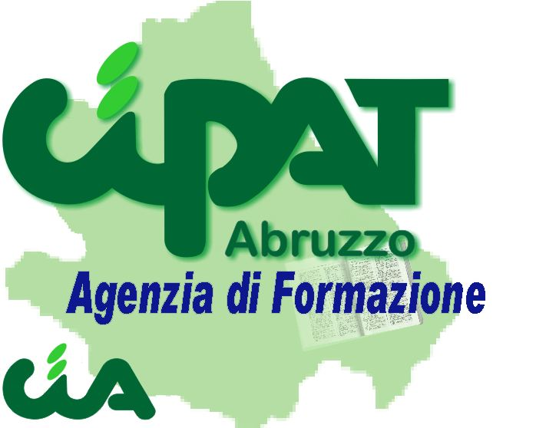  Cipat Abruzzo  Via Raffaello, 26  65124 Pescara  tel. 085.388255  fax 085.4293972  e.mail: abruzzo.cipa-at@cia.it  sito : www.abruzzo.cia.it/cipaat.htm
  Associazione SMILE Abruzzo  Via R. Paolucci, 3  65122 Pescara  tel. 085.2058253  fax 085.4228030  e.mail: smileabruzzo@smile.it  sito: www.smile.it |   EUROBIC Abruzzo & Molise s.p.a.  Via Padre Ugo Frasca  C/O Centro direzionale DAMA  66013 Chieti Scalo  tel. 0871.540145  fax. 0871. 560248  e.mail: info@eurobic.it  sito : www.eurobic.it
  Confederazione Nazionale Artigiani  CNA Pescara  Via C. Ciglia, 8  65128 Pescara  tel. 085.4315200  fax 085.4314730  e.mail: segreteria@cnapescara.it  sito: www.cnapescara.it | 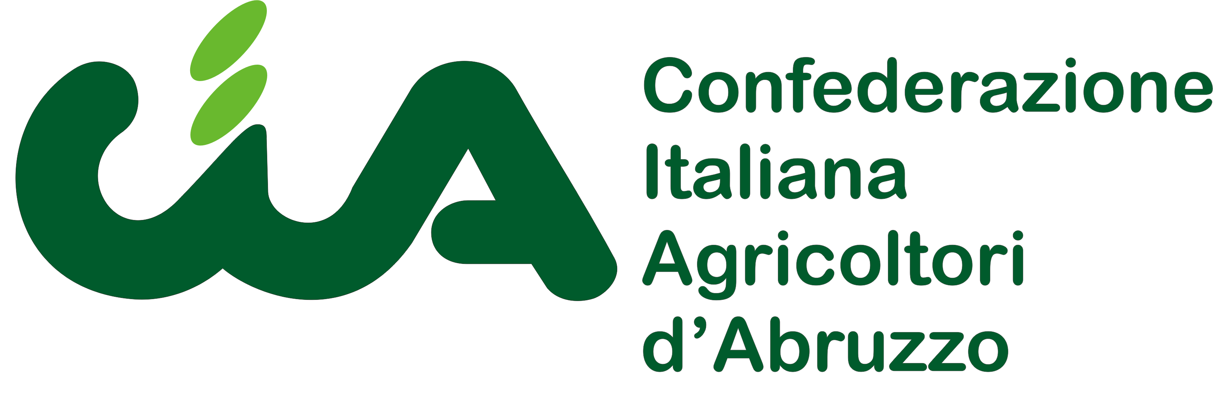  Confederazione Italiana degli Agricoltori  CIA Abruzzo  Viale G. Bovio, 85  65124 Pescara  tel. 085.4216816  fax. 085.4223819  e.mail: abruzzo@cia.it  sito: www.abruzzo.cia.it
EXTRA  Federazione delle Associazioni di Extracomunitari in Abruzzo  Via Palermo, 41  65100 Pescara  tel: 085.36193  fax 085.36193 |   Enfap-UIL Abruzzo  Viale Riviera, 279  65123 Pescara  tel. 085.4715833  Fax 085.72741  e.mail: enfap.abruzzo@enfap.com  sito : www.enfap.com
  Associazione Nazionale Costruttori Edili  ANCE Abruzzo  Via A. De Gasperi, 60  67100 L’Aquila  tel. 0862.62172  fax 0862.62151  e.mail: anceab@tin.it  sito: www.ance.it | Università degli Studi “G. D’Annunzio”  Dipartimento di Storia ed Economia del Territorio  Viale Pindaro, 42  65127 Pescara  tel. 085.4537610  fax 085.4537656  e.mail: dest@unich.it  sito: www.unich.it/dest
  Consorzio ISEA  Via Sallustio, 52  67100 L’Aquila  tel. 0862.414253  fax 0865. 414253  e.mail: info@consorzioisea.it  sito : www.consorzioisea.it |   IAL – CISL Abruzzo  Via Aterno, 256  65128 Pescara  tel. 085.432161  Fax 085.43216223  e.mail: info@ial.abruzzo.it  sito : www.ial.abruzzo.it





